AUDITO ĮMONĖS METINĖS VEIKLOS ATASKAITOS FORMOS PILDYMO TAISYKLĖS

PATVIRTINTA
Lietuvos auditorių rūmų prezidiumo narių
posėdžio 2003 m. gegužės 23 d.
protokolu Nr. 6

I. BENDROSIOS NUOSTATOS

1. Šios audito įmonių metinės veiklos ataskaitos pildymo taisyklės nustato audito metinės veiklos ataskaitos formos, patvirtintos Auditorių rūmų prezidiumo 2003 m. gegužės 23 d., užpildymo tvarką.
2. Ataskaitą pildo visos audito įmonės, įregistruotos Lietuvos Respublikos audito įmonių sąraše.
3. Ataskaitinis laikotarpis – nuo praėjusių kalendorinių metų birželio 1 d. iki einamųjų metų gegužės 31 d.
4. Ataskaitoje nurodomi auditai ir patikrinimai, kurie yra visiškai baigti ir ataskaitiniu laikotarpiu pasirašyta audito išvada arba patikrinimo aktas. Jei audito išvada pasirašyta ataskaitiniu laikotarpiu, tačiau sąskaita išrašyta vėlesniu laikotarpiu, pajamos įskaitomos į ataskaitinio laikotarpio pajamas.
5. Ataskaita pildoma sveikaisiais skaičiais.

II. ATASKAITOS PILDYMAS

6. Ataskaitos 1, 2, 3 ir 4 langeliuose pateikiami įmonės rekvizitai: kodas, įmonės pavadinimas, buveinės, biuro, filialo adresai (gatvės pavadinimas, pašto indeksas, miestas), kontaktinis telefonas, faksas, elektroninis paštas.
7. 5 langelyje pateikiama įmonės registracijos Įmonių rejestre data ir registracijos numeris.
8. 6 lentelėje nurodomi įmonės savininkai: jeigu tai yra fizinis asmuo – nurodomas jo asmens kodas, pavardė, vardas, jeigu tai yra juridinis asmuo – nurodomas įmonės kodas, tikslus pavadinimas ir turimos nuosavybės dalis.
9. 7 lentelėje nurodomas audito įmonės vadovo vardas, pavardė, išduoto auditoriaus pažymėjimo numeris, data ir išdavusios jį organizacijos pavadinimas.
10. 8 langelyje nurodomas vidutinis sąrašinis darbuotojų skaičius ataskaitinio laikotarpio gegužės 31 dienai.
11. 9 lentelėje nurodomi auditoriai, dirbę įmonėje per ataskaitinį laikotarpį, nurodant jų vardą, pavardę, asmens kodą, auditoriaus pažymėjimo numerį, išdavimo datą ir įmonėje dirbtą laikotarpį (mėnuo, diena).
12. 10 lentelėje nurodoma per ataskaitinį laikotarpį įmonėje dirbę auditoriaus padėjėjai arba asistentai, nurodant jų vardą, pavardę, asmens kodą, dirbtą laikotarpį (mėnuo, diena).
13. 11 lentelėje nurodoma atliktų auditų ir patikrinimų skaičius Lietuvoje ir užsienyje pagal įmonių veiklos rūšis.
11.1.1 punkte nurodomi atlikti auditai pagal įmonių rūšis.
11.1.2 punkte – kiti patikrinimai (mokestiniai, tematiniai patikrinimai, revizijos).
11.2 eilutėje nurodomi auditai ir patikrinimai, atlikti užsienyje. Sąvoka „auditas“ suprantama taip, kaip yra apibrėžta 1999 m. birželio 15 d. Audito įstatyme Nr. VIII-1227, o sąvoka „patikrinimas“ apima mokestinius, tematinius patikrinimus, revizijas, atliktas įmonėse.
14. 12 lentelėje nurodomos visos įmonėje gautos veiklos pajamos per ataskaitinį ir praėjusį ataskaitinį laikotarpį, šias sumas išskaidant pagal gautų pajamų rūšį. Kitose veiklos pajamose nurodomos pajamos iš kitos veiklos (palūkanos, pajamos už parduotą ilgalaikį turtą, draudimo išmokos už žalos atlyginimą ir pan.).
15. 13 lentelėje nurodoma, kokios audito išvados buvo pateiktos per ataskaitinį ir praėjusį ataskaitinį laikotarpį atliktuose audituose.
16. 14 eilutėje nurodoma įmonės civilinės atsakomybės draudimo poliso numeris, galiojimo laikotarpis ir suma, kuriai įmonė buvo apdrausta.
17. Ataskaitą pasirašo audito įmonės vadovas.

III. BAIGIAMOSIOS NUOSTATOS

18. Pažyma pildoma kompiuteriniu būdu dviem egzemplioriais.
19. Priedas Nr. 1 pildomas esant nepakankamam eilučių skaičiui pagrindinėje audito įmonės metinės veiklos ataskaitoje.
20. Ataskaita pateikiama Lietuvos auditorių rūmams iki poataskaitinio laikotarpio rugpjūčio 1 dienos.
21. Ataskaita už 2002 metus pateikiama iki 2003 m. rugsėjo 1 d.
22. Už ataskaitos nepateikimą, pavėluotą pateikimą ar taisyklių nesilaikymą auditorius svarstomas Auditorių rūmų Etikos komitete.
______________

PATVIRTINTA
Lietuvos auditorių rūmų prezidiumo narių
posėdžio 2003 m. gegužės 23 d.
protokolu Nr. 6

AUDITO ĮMONĖS METINĖS VEIKLOS ATASKAITA

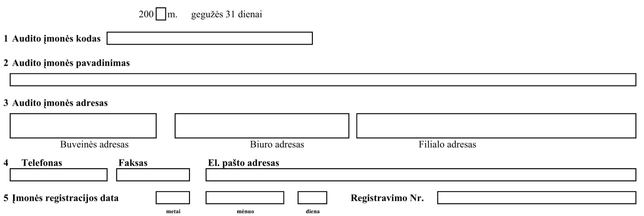

6 Audito įmonės savininkas (-ai)

Eilės Nr. | Kodas (fizinio asmens arba įmonės) | Pavadinimas | Turima nuosavybės dalis, %
1
2
3
4
5

7 Audito įmonės vadovas

Vardas, pavardė | Auditoriaus pažymėjimas
Vardas, pavardė | Nr. | Data | Išdavusios institucijos pavadinimas

8 Įmonės vidutinis sąrašinis darbuotojų skaičius

9 Per ataskaitinį laikotarpį įmonėje dirbo auditoriais

Eil. Nr. | Vardas, pavardė | Asmens kodas | Auditoriaus pažymėjimo Nr. | Išdavimo data | Darbo laikotarpis
1
2
3
4
5

10 Per ataskaitinį laikotarpį dirbo auditoriaus padėjėjais

Eil. Nr. | Vardas, pavardė | Asmens kodas | Darbo laikotarpis
1
2
3
4
5

11 Atlikta auditų

 | Pavadinimas | Auditų skaičius
 | Pavadinimas | Ataskaitiniai metai | Praėję ataskaitiniai metai
11.1 | Atlikta auditų ir patikrinimų Lietuvoje | 0 | 0
11.1.1 | Finansinių auditų | 0 | 0
11.1.1 | akcinėse bendrovėse
11.1.1 | uždarosiose akcinėse bendrovėse, kurioms auditas privalomas
11.1.1 | kitose uždarosiose akcinėse bendrovėse
11.1.1 | valstybės įmonėse
11.1.1 | savivaldybės įmonėse
11.1.1 | draudimo įmonėse
11.1.1 | bankuose
11.1.1 | kitose įmonėse
11.1.2 | Kitų patikrinimų
11.2 | Atlikti auditai ir patikrinimai užsienyje | 0 | 0
11.2.1 | Finansiniai auditai
11.2.2 | Kiti patikrinimai | 0 | 0
 | Iš viso atlikta auditų

12 Audito įmonės pajamos, Lt

Eil. Nr. | Pajamų rūšys | Pajamų suma, Lt
Eil. Nr. | Pajamų rūšys | Ataskaitiniai metai | Praėję ataskaitiniai metai
1 | Finansinis auditas
2 | Kitos paslaugos | 0 | 0
2,1 | Kiti patikrinimai
2,2 | Apskaitos paslaugos
2,3 | Konsultavimo paslaugos
2,4 | Turto vertinimo paslaugos
3 | Kitos veiklos pajamos
 | Iš viso: | 0 | 0

13 Audito išvadose pareikšta nuomonė

Pavadinimas | Išvadų skaičius
Pavadinimas | Ataskaitiniai metai | Praėję ataskaitiniai metai
Besąlyginė
Sąlyginė
Neigiama
Atsisakyta pareikšti nuomonę

14 Įmonės civilinės atsakomybės draudimo sutarties galiojimo laikotarpis

Įmonės vadovas
(parašas) (vardas, pavardė)
Užpildymo data
metai mėnuo diena
______________

